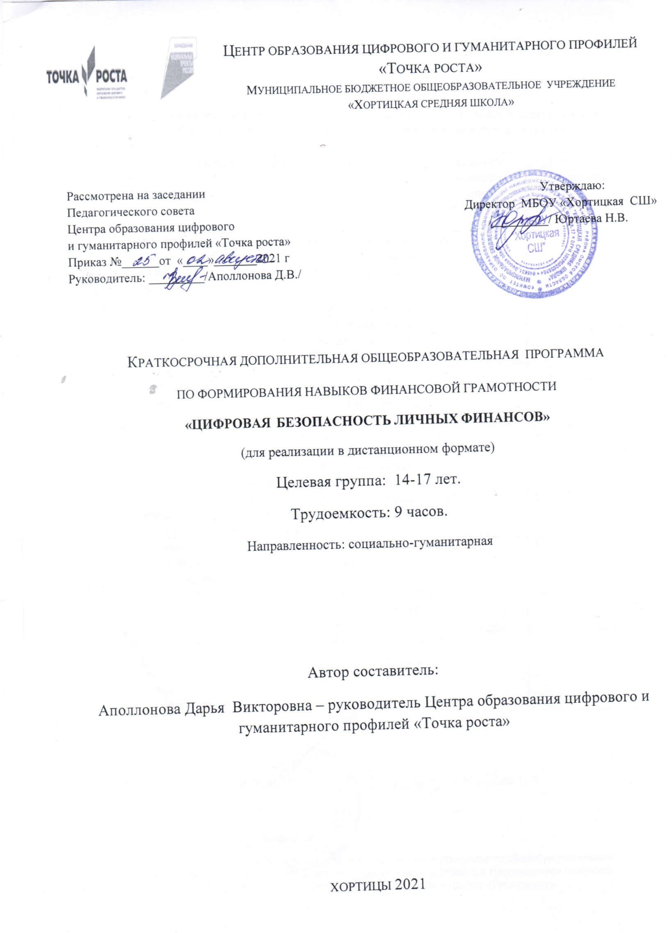
Пояснительная записка
Типовая краткосрочная дополнительная общеобразовательная программа по формированию навыков финансовой грамотности «Цифровая безопасность личных финансов» имеет социально-гуманитарную направленность и предназначена для подростков 14-17 лет. Программа является методическим сопровождением дистанционного курса «Цифровая безопасность личных финансов», размещенного по ссылке: https://sites.google.com/view/tohka-rosta-kurs/главная-страница.
Актуальность программы: Современная система российского образования предполагает новый критерий измерения результатов обучения – функциональную грамотность. Одним из результатов в перечне компетенций занимает финансовая грамотность, как один из навыков XXI века, которым должен обладать каждый человек в современном мире.
Финансовая грамотность включает знание и понимание финансовых терминов, понятий и финансовых рисков, а также навыки, мотивацию и уверенность, необходимые для принятии эффективных решений в разнообразных финансовых ситуациях, способствующих улучшению финансового благополучия личности и общества, а также возможности участия в экономической жизни.
Цифровизация (развитие цифровых технологий и связанных с ними продуктов и услуг) все больше затрагивает финансовую жизнь людей. Цифровизация финансовых услуг – это и новые возможности, и дополнительные риски для потребителя. Нехватка знаний в сфере цифровой финансовой грамотности, уязвимость услуг перед цифровыми мошенничествами, означает, что цифровизация финансовых услуг формирует новые требования к содержанию программ повышения финансовой грамотности, и данный дистанционный курс является актуальным по своему содержанию и позволяет снизить риски, связанные с распространением цифровых финансовых услуг.
Особенности организации образовательного процесса: программа реализуется на платформе Google Сайты в дистанционном формате. Дистанционный курс, представляет собой форму электронного учебника, задания которого распределены в соответствии с содержательными этапами: информационным, практическим, контрольно-оценочным. В курсе предусмотрена обратная связь с обучающимися – на протяжении каждого этапа у педагога есть возможность координирования их деятельности и консультирования по содержанию курса.
В качестве итогового продукта, который разрабатываю подростки по окончанию обучения, предусмотрено создание памятки (буклета) с советами по цифровой безопасности личных финансов. Таким образом, отработка цифровых навыков финансовой грамотности осуществляется, в том числе и через целенаправленное развитие компетентности в области использования информационно-коммуникационных технологий.

Целевая группа: школьники 14-17 лет.
Характеристика целевой группы: Главной целевой группой данного курса являются школьники 14-17 лет – будущее экономически активное население нашей страны. Выбор данной группы обусловлен хорошей восприимчивостью школьников к формированию адекватных ценностных установок, развитию навыков финансового планирования и рационального поведения. Эта группа рассматривается как перспективная в большинстве программ развития финансовой грамотности. Несмотря на невысокий уровень финансовой грамотности, несовершеннолетние подростки активно осуществляют денежные операции, в том числе, через Интернет. Техническая грамотность представителей подрастающего поколения позволяет им активно использовать различные формы и способы оплаты. Поэтому, именно в этом возрасте
можно эффективно закладывать основы цифровой безопасности школьников, и воспитывать разумного потребителя финансовых услуг.
Форма обучения: дистанционная
Трудоёмкость программы: 9 часов.
Время на освоение программы дано примерно и может корректироваться исходя из целей и задач, поставленных педагогом и индивидуальных возможностей обучающихся.
Цель программы: формирование у обучающихся базовых представлений о различных видах финансового мошенничества и основных правилах финансовой безопасности.
Задачи:
- сформировать убежденность учащихся в том, что финансовая грамотность и цифровая финансовая безопасность – основа финансового благополучия;
- заложить у обучающихся установки грамотного финансового поведения, закрепить базовые финансовые понятия, предупредить о рисках;
- сформировать у школьников представление об основных видах финансового мошенничества и о способах противодействия им.
Планируемы результаты:
Личностные: будут относиться к цифровой финансовой грамотности - как к одному из важных навыков современного человека; понимать и определять роль цифровой безопасности личных финансов; оценивать и принимать ответственность за принятие решений;
Метапредметные: узнают базовые финансовые понятия, будут способны различать и выявлять виды цифрового финансово мошенничества и способы их противодействия, использовать полученные знания на практике:
Предметные: умение излагать, описывать ситуацию и давать оценку событий; приобретут навыки составления делового письма – обращения, приобретут навыки создания памятки (брошюры);

Учебно-тематический план:

№ п.п. | Наименование блока, тем | Количество часов
Информационный блок
1. | Цифровая безопасность личных финансов | 1
2. | Осторожно! Финансовые мошенники! | 2
Практический блок
3. | Практикум | 3
Контрольно-оценочный блок
4. | Итоговое задание | 3
Итого: |  | 9

Содержание программы:

1. «Цифровая безопасность личных финансов»
Знакомство с маршрутом прохождения курса. Регистрация на дистанционном курсе «Цифровая безопасность личных финансов». Просмотр видео лекции «Цифровая безопасность личных финансов». Выполнение задания к видео лекции в виде развернутого ответа.
Время выполнения 1 час.

2. «Осторожно! Финансовые мошенники!»
Просмотр видео лекции «Осторожно! Финансовые мошенники!». Выполнить интерактивный тест на платформе Online Test Pad. В тесте 10 вопросов. На выполнения заданий дается 30 минут. После выполнения теста необходимо провести анализ правильных ответов.
Время выполнения 2 часа.

3. «Практикум»
Практикум включает в себя выполнение письменных работ в соответствии с заданием. Для успешного выполнения работы, ребятам предлагается изучить дополнительный материал: «Что делать, если ваши права нарушены?», «Что делать, если вы потеряли карту?», «Звонят с номера банка и просят предоставить конфиденциальные данные. Что делать?».
«Практикум» включает два задания. В первом задании необходимо предложить порядок действия в предложенной ситуации, и сравнить его с порядком, изображенным на рисунке. Дать подробное описание ситуации и порядка действия. Второе задание включает в себя составления письма в банк по образцу.
Время выполнения 3 часа.

4. Итоговое задание
Итоговое задание курса представляет собой создание памятки (буклета), на тему «Цифровая безопасность личных финансов» в соответствии с предложенным алгоритмом. После создания памятки (буклета), необходимо заполнить форму обратной связи для получения сертификата о прохождении курса.
Время выполнения 3 часа.

Контрольно оценочные средства

Контрольно-оценочная деятельность происходит на каждом этапе деятельности обучающегося по мере содержательного освоения уроков программы.
Текущий контроль представлен следующими заданиями:
1. «Цифровая безопасность личных финансов » - выполнение задание в виде развернутого ответа на вопрос: Что включает в себя понятие цифровая безопасность личных данных?. Обучающийся должен в ответе перечислить не менее трех основных составляющих цифровой безопасности.
2. «Осторожно! Финансовые мошенники! Оценивание происходит автоматически при ответе на вопросы теста. Зачет, по данному разделу обучающийся получает при выполнении 60% выполнения теста.
3. «Практикум» состоит из двух письменных заданий. В первом задании оцениваться будет описание ситуации в соответствии с порядком действия предложенным на рисунке; второе практическое задание состоит в составлении письма обращения в банк по предложенному образцу. Оценка выполнения задания состоит из правильности написания данного письма и количеством ошибок.
4. Итоговое задание представляет собою форму итогового контроля.
Итоговое задание - создание памятки (буклета) на тему «Цифровая безопасность личных финансов». Выполнение данного задания предполагает применение всех, освоенных в ходе прохождения обучающимся курса, знаний и умений, а так же применение компетентностей информационных - коммуникационных технологий;

Сводный лист критериев и показателей оценки уровня образовательных результатов дистанционного курса «Цифровая безопасность личных финансов»

Обучающийся ФИО, возраст:_____________________________________________________
Форма обучения: дистанционно
Название темы, урока | Критерии и показатели оценки результатов: | Баллы | Оценка (баллы за задание)
1.«Цифровая безопасность личных финансов» | Перечислены 3 и более основных составляющих цифровой безопасности | 2
1.«Цифровая безопасность личных финансов» | Перечислены от 1 до 2 - х основных составляющих цифровой безопасности | 1
1.«Цифровая безопасность личных финансов» | Ответ не соответствует; | 0
2.«Осторожно! Финансовые мошенники! | Тест выполнен на 60 % (зачет) | 1
2.«Осторожно! Финансовые мошенники! | Тест не выполнен | 0
3. Практикум.  задание 1. | Подробно описана ситуация, порядок действий совпадает с рисунком; | 3
3. Практикум.  задание 1. | Кратко описана ситуация, порядок нарушен; | 1-2
3. Практикум.  задание 1. | Дан общий ответ, нет оценки действий с рисунком; | 0
3.Практикум  задание 2. | Обращение составлено по образцу, ошибки отсутствуют; | 3
3.Практикум  задание 2. | Обращение составлено по образцу, содержит ошибки; | 1-2
3.Практикум  задание 2. | Задание не выполнено; | 0
4. Итоговое задание | Соответствие содержания темы буклета, ясность, доступность; | 0-3
4. Итоговое задание | Эстетичность оформления, (наличие ошибок, правильное использование терминологии); | 1
4. Итоговое задание | Работа выполнена творчески, в ней использованы графические изображения; | 1
Заполнение формы обратной связи | Заполнена форма обратной связи по пройденному куру | 1
Заполнение формы обратной связи | Форма обратной связи не заполнена | 0
Итого баллов за прохождение курса *
Курс считается пройдённым при получении 8 баллов.

Педагог /__________/_____________________/

Руководитель ОО /_________/_________________/

Отметка о получении сертификата прохождения дистанционного курса «Цифровая безопасность личных финансов» Приказ №______________ от «___»_______2021 г.
Условия реализации программы:

Раздел программы, урок | Материально-техническое обеспечение | Информационно-образовательные ресурсы | Учебно-методическое обеспечение | Кадровое обеспечение
1. Цифровая безопасность личных финансов | Компьютер или  ноутбук с возможностью  выхода в Интернет. | Регистрация на платформе Google, https://www.google.ru/forms/about/; | УМК: https://vashifinancy.ru/upload/materials/Цифровизация.pdf  Видео лекция «Цифровая безопасность личных финансов» ссылка: https://youtu.be/DdfJdJ16Blc;  Задание к уроку 1: https://docs.google.com/forms/d/18zW-z5buS9tKSxTH2xLqiGj27Lo36_ws4E8F_UGn5aY/viewform?edit_requested=true | Данная ДООП может  быть реализована  педагогом дополнительного  образования вне зависимости от  направленности его  деятельности
2. Осторожно! Финансовые мошенники! | Компьютер или  ноутбук с возможностью  выхода в Интернет. |  | УМК:http://fingram.rkomi.ru/uploads/documents/lichnaya_finansovaya_bezopasnost_pdf_2019-06-09_08-29-38.pdf;  Видео лекция «Осторожно! Финансовые мошенники!»: https://youtu.be/U4uQ19nGxxo;  Задание к уроку 2. https://onlinetestpad.com/ru/testview/800357-ostorozhno-moshenniki
3.Практикум. | Компьютер или  ноутбук с возможностью  выхода в Интернет, принтер, сканер. | Google -ДОКУМЕНТЫ, https://docs.google.com/document/d/1uO-98aY-d0NgunFNNhpglNIxdrj4UdJOsje8LTxEoho/edit; | 1.«Что делать, если ваши права нарушены?» - https://fincult.info/article/chto-delat-esli-vashi-prava-narusheny/;  2. «Что делать, если вы потеряли карту?» - https://fincult.info/article/chto-delat-esli-vy-poteryali-kartu/;  3. «Звонят с номера банка и просят предоставить конфиденциальные данные. Что делать?» - https://fincult.info/article/zvonyat-s-nomera-banka-i-prosyat-predostavit-konfidentsialnye-dannye-chto-delat/;  Задания практической работы: https://drive.google.com/open?authuser=0&id=1uO-98aY-d0NgunFNNhpglNIxdrj4UdJOsje8LTxEoho;
4. Итоговое задание | Компьютер или  ноутбук с возможностью  выхода в Интернет, принтер, сканер.  Publisher. | Google -ДОКУМЕНТЫ, создание буклета - https://www.google.ru/intl/ru/docs/about/;  Publisher - https://lumpics.ru/how-to-make-a-booklet-in-publisher/;  Буклет онлайн - https://www.canva.com/ru_ru/sozdat/buklet/; | 1.Как сделать брошюру через Google Документы - https://ru.wikihow.com/сделать-брошюру-через-Google Документы;  2. Создаём буклет в Паблишер - https://lumpics.ru/how-to-make-a-booklet-in-publisher/;  Алгоритм выполнения задания: https://docs.google.com/forms/d/1ntF-OGNFaWecO2tF9udYklLGI9tuvdQjUPcO7UZQGE0/viewform?edit_requested=true;  Методические рекомендации по оформлению буклета: https://www.tpktver.ru/attachments/article/0/Методические%20рекомендации%20по%20подготовке%20буклета.pdf;  Форма обратной связи для получения сертификата о прохождении курса: https://sites.google.com/view/tohka-rosta-kurs/обратная-связь;

Список литературы:
Нормативно-правовые документы:
1. Федеральный закон от 29.12.2012 № 273-ФЗ «Об образовании в Российской Федерации (с изменениями и дополнениями, вступившими в силу с 01.01.2021);
2. Концепция развития дополнительного образования детей (утверждена распоряжением Правительства РФ от 4 сентября 2014 г. № 1726-р);
3. Приказ Минпросвещения России от 09.11.2018 № 196 (ред. от 30.09.2020) «Об утверждении Порядка организации и осуществления образовательной деятельности по дополнительным общеобразовательным программам» (с изменениями от 27 октября 2020 года);
4. Распоряжение Правительства РФ от 25.09.2017 № 2039-р «Об утверждении Стратегии повышения финансовой грамотности в Российской Федерации на 2017 - 2023 годы» и Стратегия повышения финансовой грамотности в Российской Федерации на 2017 - 2023 годы;
5. Региональный модельный центр дополнительного образования детей Омской области. Рамочное положение о реализации образовательной организацией дополнительных общеобразовательных общеразвивающих программ в дистанционной форме. Режим доступа: [https://drive.google.com/file/d/1I-gKwO78QBBzUF7JHzV7VFlOOJ8WYXMp/view];

Список литературы по финансовой безопасности:
1. Горяев, А.И. Основы финансовой грамотности. 8-9 классы. Учебник / В.М. Чумаченко. – Москва: Просвещение, 2019.- 272 с.
2. Горяев, А.И. Основы финансовой грамотности. 8-9 классы. Методические рекомендации / В.М. Чумаченко.- Москва: Просвещение, 2020.- 106 с.
3. Горяев, А. И. Основы финансовой грамотности. 8-9 класс. Рабочая тетрадь / В.М. Чумаченко. - Москва: Просвещение, 2019.- 64 с.
4. «Банковская карта: инструкция по безопасному и эффективному применению» [Электронный ресурс]: Брошюра Института Финансового Планирования. / С.А. Макаров, Н.В Смирнова, В.А Дедова, и др. Режим доступа: https://www.visa.com.ru/dam/VCOM/regional/cemea/russia/mediakits/documents/bankcard.pdf;
5. Финансовая грамотность в условиях цифровизации, основные риски и управление ими [Электронный ресурс]: - 2020 г.
Режим доступа: https://vashifinancy.ru/upload/materials/Цифровизация.pdf;

Электронно-образовательные ресурсы:
1. Кино ПАКК: учебные фильмы по финансовой грамотности [Электронный ресурс]: - Фильм «Сообщите ваш пароль». Режим доступа: https://www.youtube.com/watch?v=HYQNjRJBkCk&t=220s;
Фильм «Письмо счастья». Режим доступа: https://www.youtube.com/watch?v=ILvYbw96-5k&t=51s;
2. Образовательный портал «ХочуМогуЗнаю» [Электронный ресурс]: Фильм «Цифровые финансовые услуги», / Фильм «Финансовая безопасность в интернете. Советы родителям». Режим доступа: https://www.youtube.com/watch?v=y7UNy1OEKAQ&t=3s;
3. «6 основных правил финансовой грамотности». [Электронный ресурс]: Режим доступа: https://www.fingram39.ru/publications/finansy-semi/8155-.html;

